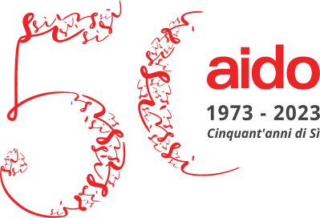

Gruppo Intercomunale
“Letizia Senese”

AIDO in festa per i suoi primi 50 Anni

Per ricordare i 50 anni di fondazione dell’AIDO
Domenica 26 Febbraio - alle ore 18.00
ci ritroveremo presso
l’Auditorium Comunale “G. Aiello”
per vivere insieme un momento conviviale.
Alla serata, sarà presente
il Complesso Bandistico “F. Cilea" 
diretto dal M° Raffaele Procopio.
Vi aspettiamo numerosi.

